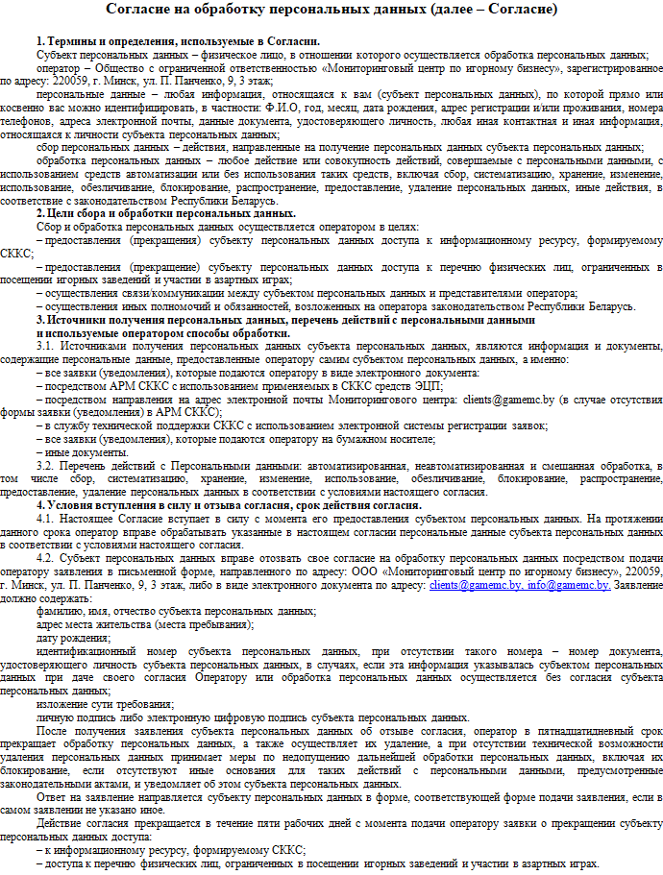

Я, _______________________________________________________________ (Ф.И.О.), _____._____________. ________ года рождения, идентификационный номер ___________________________ (в случае отсутствия такого номера – номер документа, удостоверяющего личность) подтверждаю, что ознакомлен(а) с Политикой ООО «Мониторинговый центр по игорному бизнесу» в отношении обработки персональных данных (https://www.gamemc.by/docs/Pers_data_policy.pdf) и даю согласие ООО «Мониторинговый центр по игорному бизнесу» на обработку моих персональных данных на изложенных в Согласии условиях.

_________________ (дата) _____________________ (подпись)

